МАДОУ «Детский сад № 39» МО «ЛГО»
Материал подготовила педагог – психолог Панькова О.В.

Уважаемые родители! Предлагаем вам игры и упражнения, а так же пособия, сделанные своими руками, для сенсорного развития ребенка.

Игры и упражнения для сенсорного развития детей младшего возраста.

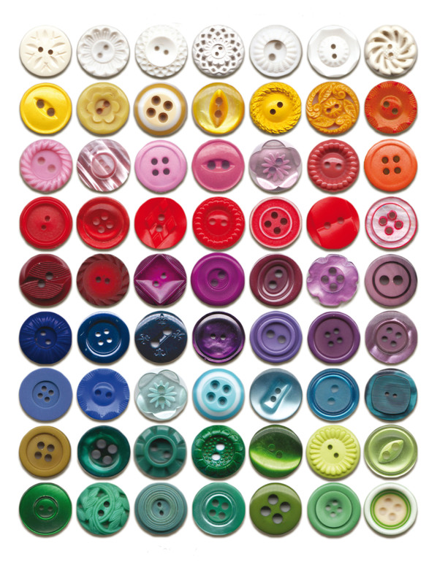
«Загадочные пуговки»
Цель игры:
- Развитие умения узнавать и называть цвета.
- Развитие мелкой моторики пальцев рук.
Игровой материал: Представлено полотно, разделенное на 4
сектора, разного цвета, к нему прилагается 4 пуговки и 4 ленточки,
каждая из которых соответствует определенному цвету сектора.
Ход игры: Взрослый показывает ребенку панно, разделенное на 4
сектора разного цвета, он рассказывает, что это домики для пуговок. Взрослый обращает внимание на то, что каждая пуговка живет в домике своего цвета, и просит детей помочь найти пуговкам домик.
Взялись цвета мы изучать,
Ну и с чего же нам начать?
Есть чудо пуговки у нас,
Помогут нам они сейчас,
Мы в руки пуговки возьмём,
И дом по цвету им найдем.

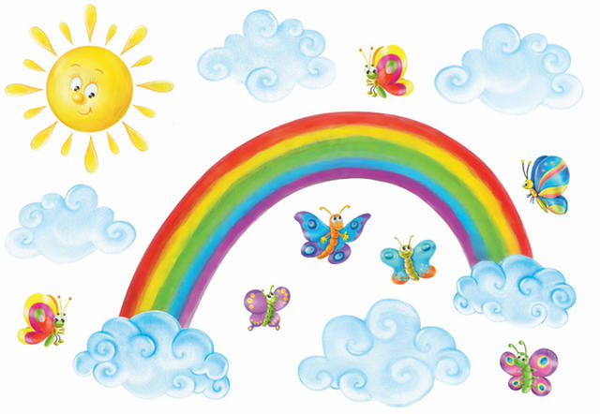
«Радуга»
Цель игры:
Развитие умения узнавать и называть цвета и размер предмета,
Развитие мелкой моторики пальцев рук.
Игровой материал: Плоское панно, состоящее из двух частей,
одна часть скреплена между собой, а другая разрезана на разные по
цвету и размеру лучи.
Ход игры: Воспитатель кладет перед ребенком радугу одна
половина лучей радугу целая, а вторая разрезана между собой на
лучи. Задача ребенка подобрать лучи по цвету и размеру.
Радужная арка
У нас сияет ярко.
Вот беда случилась с ней,
Потеряла часть лучей.
Лучи ребятки соберут,
Все в порядок приведут.
Станет радуга опять

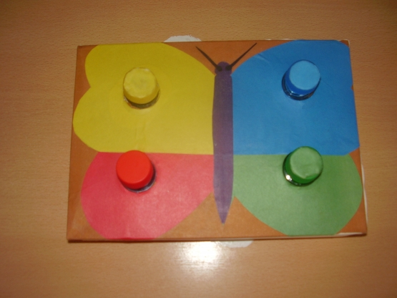

«Бабочка»
Цель игры:
- Развитие умения узнавать и называть цвета,
- Развитие мелкой моторики пальцев рук.
Игровой материал: Плоское панно с изображением бабочки, крылья которых разделены на 4 основных цвета. В них проделаны отверстия, в которые вставлены горловины от бутылок к которым прикручиваются крышки подходящего цвета.
Ход игры: Воспитатель показывает бабочку, крылья которой четырех основных цветов, в них проделаны отверстия, в которые вставлены горловины от бутылок. Нужно украсить крылья бабочки, прикрутив крышки, лежащие в предлагаемом детям поддоне к горловинам. Цвет крышки должен соответствовать цвету крыла бабочки.
Появилась перед нами
Бабочка – красавица.
Будем с бабочкой играть,
Цвет крышек к крыльям подбирать.
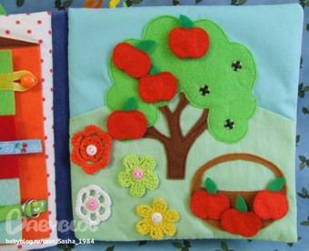
«Яблонька»
Цель игры:
- Развитие сенсорного восприятия,
- Развитие мелкой моторики пальцев рук.
Игровой материал: Пособие представлено в виде игрового
панно с изображенной яблонькой, в панно проделаны отверстия,
в которые вставлены горловины от бутылок, к которым
прикручиваются крышки (яблочки).
Ход игры: Взрослый предлагает детям панно с изображенной на ней яблонькой, и контейнер с крышками разных цветов, ребенку предлагается подобрать яблочки определенного цвета (красные, желтые). Дети берут крышки и прикручивают их к горловинам.
Будем с крышками играть,
Разные яблочки собирать.

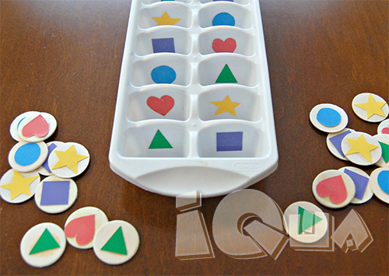
«На что похожа фигура?»
Цель: Воспитывать умение у детей группировать предметы по форме.

Игровой материал:
Вырезанные из плотного материала геометрические фигуры 4
основных цветов.
Ход игры:
Детям предлагаются геометрические фигуры – круг, треугольник, квадрат. Взрослый называет их. Просит детей найти предметы в комнате или на улице, похожие на эти фигуры. По возможности дает детям обвести руками по контуру эти предметы (мяч, обруч, кубик, тарелку, аквариум и т.д.).
2 вариант:
Взрослый предлагает разложить фигуры по «домикам»

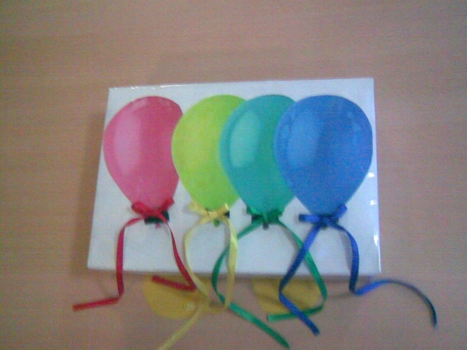
«Шарики»

Цель игры:
- Развитие умения узнавать и называть цвета,
- Развитие мелкой моторики пальцев рук.
Игровой материал: Плоские шарики 4 основных цветов, и 4 ленты аналогичных цветов к ним.
Ход игры: Взрослый показывает детям четыре воздушных шарика основных цветов и четыре ленточки таких же цветов к ним. Детям предлагают попробовать к каждому шарику подобрать ленточку того же цвета.
Красный, желтый, голубой,
Шар выбирай себе любой.
Чтобы шарик удержать
Нужно ленту привязать,
Мы в руки ленточки возьмем
И шар по цвету им найдем.
«Выбери пуговки»
Цель: Воспитывать умение группировать предметы по величине.
Игровой материал: 2 коробочки, большая и маленькая, пуговицы разные по величине (большие и маленькие)
Ход игры:
Педагог вместе с детьми раскладывает пуговицы на группы: самые большие, большие, маленькие и т.д. Рассматривая размеры пуговиц, сравнивает, прикладывает пуговку к пуговке. Взрослый активизирует речь детей.

Игра «Разноцветные палочки»
Цель игры: Учить детей различать основные цвета, упражнять в раскладывании палочек по коробкам соответствующего цвета, развивать зрительное восприятие, мелкую моторику.
Игровой материал: Деревянные палочки, окрашенные в четыре основных цвета, коробочки аналогичных цветов, дополненные изображениями животных.
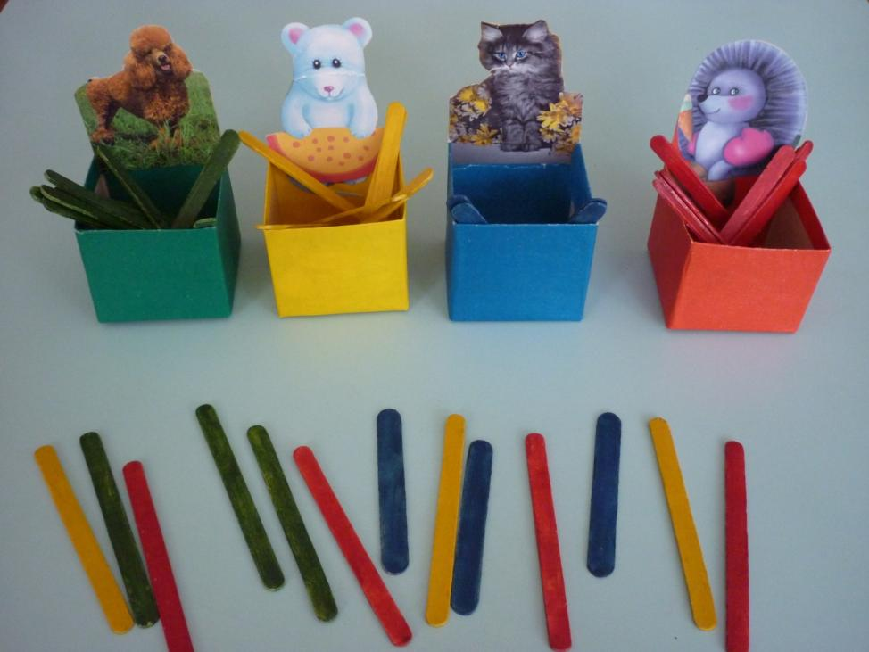
Ход игры: Воспитатель расставляет на столе коробочки четырех цветов и показывает разноцветные палочки, которые рассыпал мишка. Детям – участникам предлагается разложить все палочки по коробкам своего цвета. Воспитатель рассматривает палочки, обращая внимание детей на то, что цвет палочки и коробки совпадают (такой же). Затем дети выполняют задание.
Выигрывает тот ребенок, который первым отберет палочки своего цвета и правильно назовет его.
Постепенно количество палочек увеличивается.
Примечания. Взять палочки для мороженого, покрасить краской в основные цвета. Коробки из-под кефира обрезать и оклеить разноцветной бумагой. На заднюю сторону наклеить картинку с изображением забавного животного.

«Найди домик»
Цель: Воспитывать умение различать предметы по величине.
Игровой материал: Изготовленные из картона домики разной величины, изготовленные из картона зайчики разной величины.
Ход игры: Взрослый рассказывает ребятам, что зайчики потерялись и не могут найти свой домик. Мама предлагает ребятам помочь зайчикам, найти каждому домик.

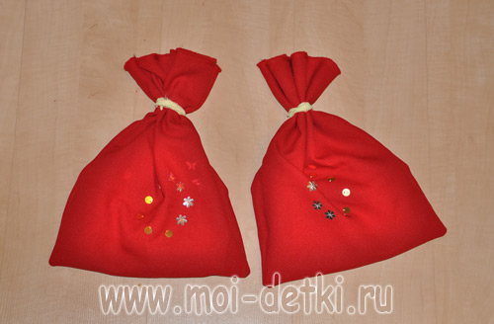
«Волшебные мешочки»
Цель: Воспитывать умение различать предметы на ощупь, находить предмет по образцу, понимать речевые инструкции взрослого.
Игровой материал: Два одинаковых мешочка любого цвета, парные предметы (Пр.: 2 пуговицы, колечки большое и маленькое, игрушка из киндера, резинка для волос и пр.)
Ход игры: Разложить предметы по двум мешочкам. Мама опускает руку в мешочек и достает предмет. Называет его свойства, если нужно дает малышу потрогать. А затем просит найти у себя в мешочке такой же. Но с условием - в мешочек не подглядывать! Играем до тех пор, пока все предметы не будут выложены из мешочка. Если предмет малыш не угадал, возвращаем его обратно в мешок и повторяем попытку.
Очень важно играть не только правой, но и левой рукой.
2 вариант: мама опускает руку в мешочек, нащупывает предмет, называет его, достает из мешочка и показывает его. Так достаем все предметы, и затем складываем обратно. А ваш малыш должен затем все повторить сам. Это вариант для более взрослых ребятишек.

Дидактические игры на развитие тактильных ощущений:
,, Чудесный мешочек,,
,, Определи на ощупь,, ( найти предметы различающиеся по одному признаку )
,, Платочек для куклы,, (определение предметов по фактуре материала, в данном случае определение типа ткани)
,,Узнай фигуру,, ( предлагается на ощупь достать из мешочка предложенную фигуру)
,, Найди пару,, (предлагается ребенку на ощупь найти пары одинаковых предметов)

Дидактические игры и упражнения для закрепления понятия формы.
,, Найди предмет указанной формы,, ( ребенку предлагается найти картинки с изображением предметов, по форме похожих на заданную форму)
,,Из каких фигур состоит …?,, (нужно по рисунку определить , из каких геометрических фигур состоит предмет и сколько их)
,,Найди предмет такой же формы,, (учить выделять форму в конкретных предметах окружающей обстановки)
,, Какая фигура лишняя?"( определение лишней фигуры в ряду из четырех геометрических фигур, предложить объяснить принцип исключения)

Дидактические игры и упражнения на закрепления понятия величины.
,,Сравни предметы по высоте,,
,,Самая длинная, самая короткая,,(предложить разложить разноцветные ленты по длине, от самой короткой до самой длинной, как вариант можно предложить сравнить ленты по нескольким признакам)
,,Разноцветные кружки,,(предложить положить кружки (либо другую геометрическую фигуру) начиная от самого большого, так чтобы был виден цвет предыдущего кружка)
,,В какую коробку?,,(распределить пять видов игрушек разных размеров по пяти разным коробкам в зависимости от размера)
,,Дальше - ближе,,(предложить по рисунку определить положение игры и предметов: какие нарисованы ближе, а какие – дальше)

Дидактические игры и упражнения на закрепление цвета.
,,Какого цвета не стало?,,
,,Какого цвета предмет?,,(предложить подобрать необходимый цвет для предмета)
,,Собери гирлянду,,(предложить по памяти собрать гирлянду из разноцветных кружков в соответствии с образцом)
,,Какие цвета использованы?,,(показывая изображение предметов одного цвета и его оттенков, учить называть и различать два оттенка одного цвета, упражнять в употреблении слов, обозначающих цветовые оттенки)
,,Уточним цвет,,( учить различать и называть близкие цвета)

С познавательными играми малыш весело проведёт время, а если включить добрую приятную музыку, то она создаст лёгкую непринуждённую атмосферу. Решая несложные, развивающие игровые задания ребёнок будет радоваться своим результатам и достижениям. А хорошее настроение - это залог успешного развития!
УДАЧИ, ТВОРЧЕСКИХ УСПЕХОВ!

